

ESTADO DO RIO GRANDE DO SUL

SECRETARIA DA EDUCAÇÃO

8ª COORDENADORIA REGIONAL DE EDUCAÇÃO

SANTA MARIA – RS

**COLÉGIO ESTADUAL MANOEL RIBAS**

**PROFESSOR(s): Deise Estefania Lopes Piccini-** [**deise-epiccini@educar.rs.gov.br**](mailto:deise-epiccini@educar.rs.gov.br) **Carina Morim Cechella-** [**Carina-mcechella@educar.rs.gov.br**](mailto:Carina-mcechella@educar.rs.gov.br)

**ÁREA: Linguagens Disciplina: Língua Espanhola**

**Série:1º A-B-C-D-E-F-G-H-I-J-K-L-M-N-O ATIVIDADES REFERENTES AO MÊS DE: NOVEMBRO/2020.**

**NOME DO ALUNO: .......................................................................................................... TURMA: ................**

**ATIVIDADE 1**

|  |  |
| --- | --- |
| **El cuerpo humano:**  1 ¿Cuántas partes tiene el cuerpo humano? ¿Cómo se llaman? 2 ¿Cómo llamamos  estas partes en - Brainly.com.br | Cuello: Pescoço Tobillos: Tornozelo Codo: Cotovelo Pies: Pés Pecho: Peito Cara: rosto Pene: Pênis Vagina  Rodilla : Joelho Manos: Mãos Panza: Barriga Nalga: Nádegas Costillas: Costelas Espaldas: Costas Uña: Unha Muslo: Coxa  Muñeca:Pulso Seno: seio Oreja:Orelha Mejillas: Bochechas Cejas: Sobrancelhas Brazos: Braços Cabeza: Cabeça Corazón: Coração Codo: Cotovelo Dientes:Dentes Mentón: Queixo Nalgas: Nádegas Cuello: Pescoço Hombro: ombro  Los ojos pueden ser: negros, castaños, grises, verdes Los cabellos: cortos, largos, medianos. Una persona puede ser: alta, baja, delgada, negra, blanca, gorda.   * 1. Faça a sua descrição pessoal de acordo com suas características físicas: ..............................   ..................................................................................................................................................................................................................................................................................................................................................................................................................................... |

|  |  |
| --- | --- |
| Personalidad | **1.2 ¿** Cómo es tu personalidad? Escolha algumas características pessoais: Escreva um parágrafo sobre si mesmo: Como você se descreve? ( Em português)  .......................................................................................................................................................................................................................................................................................................................................................................................................................................................................................................................................................................................................................................................................................................................................................... |

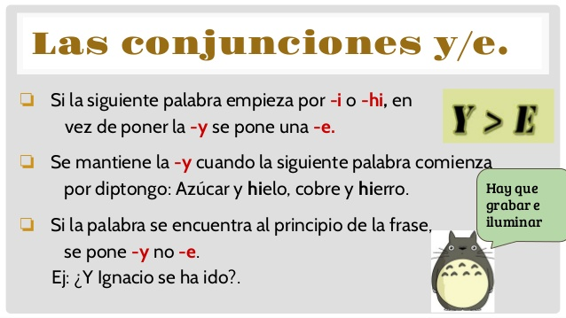 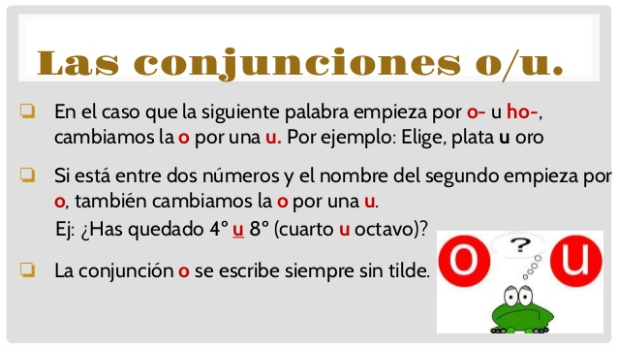

Explicação: Se a palavra começar por I ou HI substituímos a conjunção Y ( que significa o E do português) por E: Exceto se a palavra começar por HIE, PERMANECE Y/ Se a palavra começar por O ou HO, substituímos o O ( que significa OU em português, por U) Exemplos: Matemáticas E Inglés. / ¿Moto U ómnibus?

**ATIVIDADE 2:** Escreva as conjunções correspondentes: Coloque as conjunções E ou Y ou U ou O nas frases:

1. No me gusta mucho comer Kiwi .......................limón. (E/Y).
2. ¿Tu prefieres estudiar Geografía .........................Historia? (E/Y).
3. ¿ Te gusta más manejar (dirigir) motocicleta ........................coche ( carro)? ( O/U)
4. Me gusta mucho leer fábulas .............................................historietas infantiles. (E/Y)
5. Estudiar español ...........................inglés es muy importante para nuestra formación académica. (E/Y)
6. Estudiar inglés ........................español es muy importante para nuestra formación académica.( E/Y)
7. Está decidido: O una ....................otra van al cinema. (O/U).
8. O mujer ......................hombre pueden entrar en el baño.(O/U)
9. O hombre ...........................mujer pueden entrar en el baño. (O/U)
10. Para la ensalada de frutas me voy a comprar: banana, naranja, papaya, durazno ........................higo. (E/Y).